M8 15. - 22. 5.
-zápis do sešitu

OBSAH KRUHU
-zhlédnout video: 05 obsah kruhu: https://www.youtube.com/watch?v=cVxPRo0Aelo

- stručný zápis – příklady 31 / A, B
-str.32 – rámeček – Obsah kruhu
- stručný zápis – příklady 32 / C
-příklady str . 32 / 1, 2, 3
str. 33 / 4A, 5, 6A

-str 33 – růžový rámeček – Užitečné vztahy
-příklady str . 33 / 7, 8A, 9
str . 34 / 10, 12, 13
str. 36 / 1 – 5 A Úlohy na závěr

Nafotit a poslat následující příklady:
Obvod a obsah vyznačeného obrazce.

Délka strany čtverce je 7 cm.
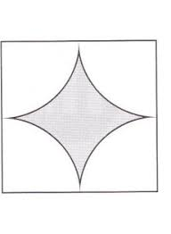
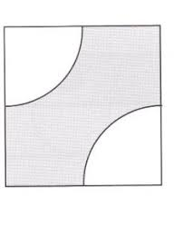
Vypočítej obvod a obsah zakreslených obrazců; výsledek zaokrouhli na setiny čtverečných centimetrů.

- b)

